**AUTO TREINAMENTO**

**Pós Graduação em DIREÇÃO**

Ter medo de dirigir é mais comum do que se imagina. Além do medo, muitas pessoas sofrem com a pressão e a cobrança de amigos e familiares, para quem o ato de dirigir é comum e corriqueiro. O medo de dirigir pode decorrer de experiências traumáticas (próprias ou de terceiros) ou, como na grande maioria das vezes, não tem qualquer justificativa.  
  
Muitas das pessoas que têm medo de dirigir são inteligentes, bem sucedidas, perfeccionistas e não aceitam críticas. Gostam de ter tudo sob controle e não sabem lidar com situações imprevisíveis. Preocupam-se com os outros, com os problemas dos outros e procuram não machucá-los. Têm dificuldade, inclusive, em assumir que têm medo. A grande maioria dessas pessoas tem medo da desaprovação dos outros (de atrapalhar o trânsito, de ser xingado por outro motorista, dos outros condutores, etc.). Têm, na verdade, medo de errar.

**Nosso objetivo é ajudar essas pessoas a desbloquear o medo, com técnica, compreensão e paciência.** **Auxiliando-o a superar o medo, que produz o bloqueio, nossos profissionais mostram ao aluno o quanto é simples dirigir, e que isso depende de simples repetições de movimentos.**

Com o treinamento oferecido em nossas aulas, todas essas dificuldades são superadas de forma definitiva e rápida"

***AUTO ESCOLA NOVA VILA MARIA*** *é um exemplo de tradição e qualidade. E hoje assume novos conceitos para* ***REABILITAR******BONS MOTORISTAS****. Com experiência a mais de 40 anos no mercado, com profissionais capacitados que* ***VIVENCIAM*** *suas experiências junto com os candidatos, voltando a rotina de* ***DIRIGIR BEM****, obtendo ótimos resultados e capacitando os mesmo. Isso sim é qualidade...*

**Treinamento**

* Medo de Dirigir
* Recém habilitados
* Adaptação ao Transito
* Trauma – Colisão e Acidentes
* Aperfeiçoamento técnico ...

**Método de Treinamento**

**1 FASE – Avaliação**

**2 FASE – TREINAMENTO**

**3 Fase – Percurso...**

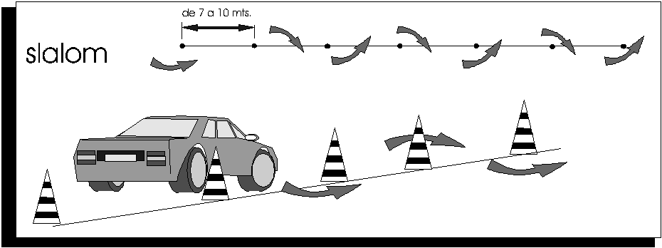

Manobras entre cones

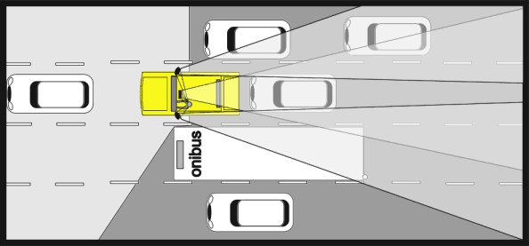

Noções de Visibilidade lateral, trocas de faixas.



Recém Habilitados

